研究生复试心理测评相关事项说明
- 扫码登录系统
使用本人手机微信APP，通过扫码下图微信二维码，扫码登录。登录名为自己的身份证号，密码为大写的A+身份证后六位。
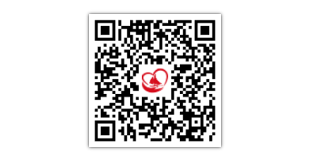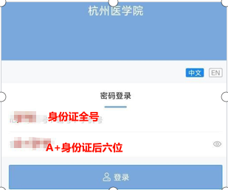
二、进入测试系统
心理中心给学生的一份测评指导信。系统自动跳入测评页面，学生认真看完后，点击我知道了，进入测评。
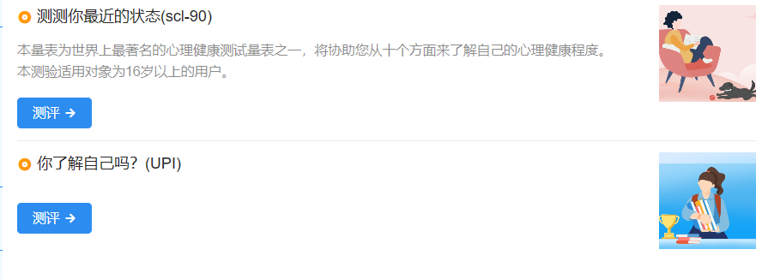
看到待测问卷，选择第一个问卷，系统会默认跳转下一个问卷。请同学们仔细阅读每一份问卷的提示语，根据提示语结合自身完成测试，若有漏题、未填最后点击做完了会跳转至未做题，请继续认真回答。

三、填写提示：
1、请根据您个人情况认真作答，每道题的答案无对错之分，请不要互相讨论，也无需有太多考虑，回答每道题的时间最好不要超过10秒。为保证测评结果的准确性，请你不要漏掉任何一道题。
2、开始答题之前，请先认真阅读页面上方的指导语。本测验只是为了帮助您更好地了解自我，以便更好地发展自我，您回答的所有信息都是保密的，请放心作答。
3、本次测试总共2套完整问卷，请确认自己都已完成scl-90和UPI两套问卷。

